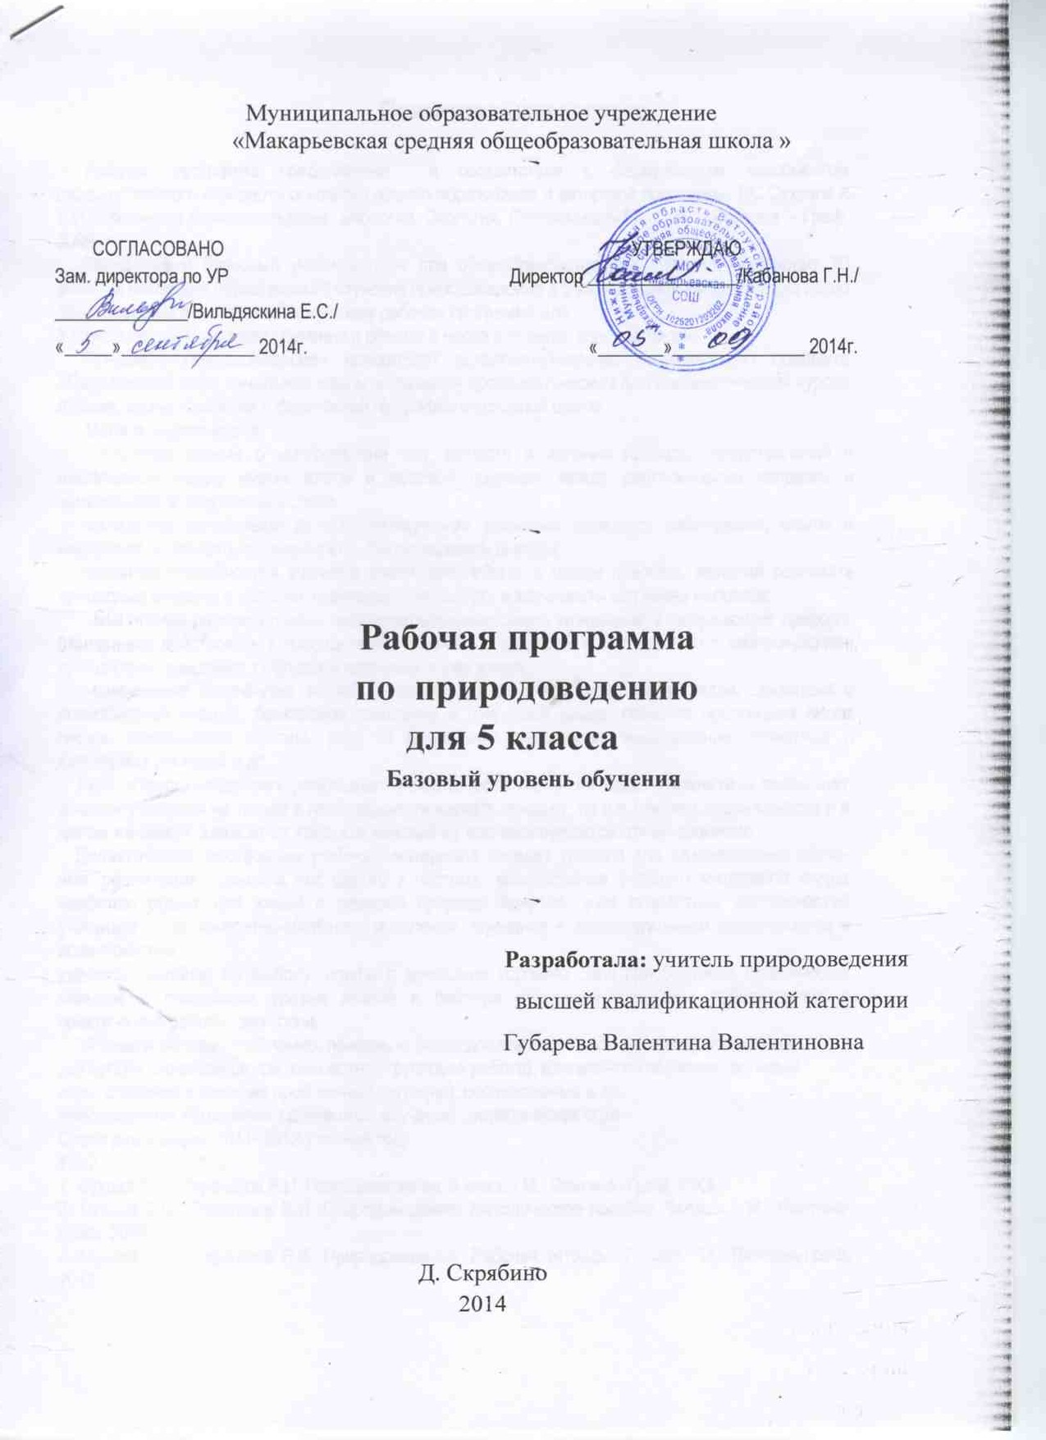

Пояснительная записка

Рабочая программа представлена в соответствии с федеральным компонентом государственного стандарта основного общего образования и авторской программы Т.С.Суховой и В.И.Строганова /Природоведение. Биология. Экология. Программы.5-11кл.- М.: «Вентана – Граф, 2009.
Федеральный базисный учебный план для общеобразовательных учреждений отводит 70 учебных часов для обязательного изучения природоведения в 5 классе основной школы. Согласно действующему в школе учебному плану рабочая программа для
5 класса предусматривает обучение в объеме 2 часов в неделю, всего 68 часов.
Предмет «Природоведение» продолжает естественнонаучную составляющую предмета «Окружающий мир» начальной школы и является пропедевтическим для систематических курсов физики, химии, биологии и физической географии в основной школе.
Цели и задачи курса:
- освоение знаний о многообразии тел, веществ и явлений природы; представлений о взаимосвязи между миром живой и неживой природы, между деятельностью человека и изменениями в окружающей среде;
-овладение начальными естественнонаучными умениями проводить наблюдения, опыты и измерения, описывать их результаты, формулировать выводы;
-развитие способностей учеников взаимодействовать с миром природы, желания познавать природные объекты и явления, чувствовать их красоту и значимость для жизни человека;
-воспитание положительного эмоционально-ценностного отношения к окружающей природе; стремления действовать в повседневном общении с природой в соответствии с экологическими принципами поведения, соблюдать здоровый образ жизни;
-применение полученных знаний и умений для решения практических задач, связанных с повседневной жизнью: безопасное поведение в природной среде, оказание простейших видов первой медицинской помощи, уход за домашними животными, выращивание комнатных и культурных растений и др.
Курс «Природоведение» раскрывает уникальность жизни на нашей планете и позволяет убедить учащихся не только в необходимости изучать природу, но и в том, что жизнь каждого и в целом на Земле, зависит от того, как каждый из нас распорядится этими знаниями.
Дидактическое построение учебного материала создает условия для развивающего обучения: реализация принципа «от целого к частям»; концентрация учебного материала вокруг наиболее общих для живой и неживой природы понятий; учет возрастных особенностей учащихся — их конкретно-образного мышления; внимание к индивидуальным особенностям и возможностям
учеников- задания по выбору, опыты в домашних условиях. Для приобретения практических навыков и повышения уровня знаний в рабочую программу включены лабораторные и практические работы, экскурсии.
Формы и методы: проблемно- поисковые (исследовательские работы), коммуникативные (дискуссия, мозговой штурм, совместная групповая работа), контекстного обучения (ролевые игры, создание и решение проблемных ситуаций), рефлексивные и др.,
Используемые технологии: проблемное обучение, дидактическая игра.
Сроки реализации: 2011- 2012 учебный год.
УМК:
1. Сухова Т.С., Строганов В.И. Природоведение. 5 класс.- М.: Вентана- Граф, 2013.
2. Сухова Т.С., Строганов В.И. Природоведение. Методическое пособие. 5класс. - М.: Вентана- Граф, 2008
2. Сухова Т.С., Строганов В.И. Природоведение. Рабочая тетрадь. 5 класс.- М.: Вентана-Граф, 2013

ПЛАНИРУЕМЫЕ РЕЗУЛЬТАТЫ:
В результате изучения природоведения ученик 5-ого класса должен знать/ понимать:
- о многообразии тел, веществ и явлений природы и их простейших классификациях; отдельных методах изучения природы;
- основные характеристики погоды, факторы здорового образа жизни, экологические проблемы своей местности и пути их решения
уметь:
- узнавать наиболее распространённые растения и животных своей местности, включая редкие и охраняемые виды; определять названия растений и животных с использованием атласа-определителя;
- приводить примеры физических явлений, превращения веществ, приспособлений растений к различным способам размножения; приспособлений животных к условиям среды обитания; изменений в окружающей среде под воздействием человека;
- указывать на модели положение Солнца и Земли в Солнечной системе;
- описывать личные наблюдения или опыты, различать в них цель (гипотезу), условия проведения и полученные результаты;
- сравнивать природные объекты не менее чем по 3-4 признакам;
- описывать по предложенному плану внешний вид изученных тел и веществ;
- использовать дополнительные источники для выполнения учебной задачи;
- находить значение указанных терминов в справочной литературе;
- кратко пересказывать учебный текст естественнонаучного характера; отвечать на вопросы по его содержанию; выделять его главную мысль;
- использовать естественнонаучную лексику в самостоятельно подготовленных устных сообщениях (на 2-3 минуты);
- пользоваться приборами для измерения изученных физических величин;
- следовать правилам безопасности при проведении практических работ;
использовать приобретённые знания и умения в практической деятельности и
повседневной жизни:
- для определения сторон горизонта с помощью компаса, Полярной звезды и местных признаков;
- измерение роста, температуры и массы тела, сравнения показателей своего развития с возрастными нормами;
- определения наиболее распространённых в данной местности ядовитых растений, грибов и опасных животных; следования нормам экологического и безопасного поведения в природной среде;
- составления простейших рекомендаций по содержанию и уходу за комнатными и другими культурными растениями, домашними животными;
- оказания первой помощи при капиллярных кровотечениях, несложных травмах.

Тематическое планирование. Природоведение. 5 класс

1 | Введение | 6ч
2 | Явления в природе | 45ч
3 | Движение в сферах планеты и в космосе | 9ч
4 | Освоение человеком природы | 3ч
5 | Задание на лето | 1ч
 | Резервное время | 4ч
 | всего | 68ч

Содержание программы
- Введение (6 ч).
Методы изучения природы. Наблюдение. Опыт (эксперимент).
Различия живой и неживой природы (сравнение тел природы и явлений путем решения поисковых задач).
Обитатели суши, воды, воздуха.
Зависимость живых организмов от неживой природы. Движение как форма существования материи. Представление о видах материи на нашей планете: неорганической, определяемой закономерностями живой природы; социальной, определяемой закономерностями физики и химии; биологической, определяемой закономерностями живой природы; социальной, определяемой законами развития человеческого общества. Понятие о движении. Движение — все происходящие во Вселенной изменения и процессы: перемещение тел, в том числе живых, в пространстве; изменение живой природы в процессе эволюции; сезонные изменения в природе; превращения веществ и энергии, в том числе в живых организмах; развитие науки и техники как пример социального движения.
Демонстрации. Перемещения тел неживой природы, движения листьев к свету, плавания рыб; действия йода на крахмал; эволюционных изменений в живой природе.
Опыт в домашних условиях. Изучение испарения жидкостей.
Экскурсия 1. Живая и неживая природа.

- Явления природы (45 ч)
Многообразие природных явлений, физические и химические явления в живой и неживой природе (14 ч).
Понятие о физических, химических и биологических явлениях. Человек как биосициальное существо.
Явления природы с молекулярной точки зрения. Движение частиц вещества.
Физические и химические явления: механические, тепловые, световые, звуковые, электрические и магнитные, явления превращения веществ. Правила безопасного поведения во время грозы. Ориентирование на местности: определение сторон горизонта с помощью компаса.
Первая помощь при пищевом отравлении. Правила безопасного поведения при встрече с ядовитыми растениями, грибами, животными.
Лабораторная работа. №1. Знакомство с магнитными и электрическими явлениями.
Практическая работа 1. Прослушивание записей звукового общения животных.
Экскурсия 2. Звуки в живой природе.
Наблюдение. Знакомство с осенними явлениями в природе.

Биологические явления. Особенности живого организма (30 ч).
История развития представлений о возникновении живых организмов. Научные объяснения возникновения новых организмов на Земле.
Как размножаются организмы.
Воспроизводство себе подобных. Половое и бесполое размножение. Потомство от одного или двух родителей. Половые клетки. Оплодотворение. Образование и развитие зародышей растений, животных, человека. Однополые и двуполые живые организмы. Расселение потомства у животных и растений. Взаимосвязь растительных и животных организмов.
Взаимодействие организмов с условиями окружающей среды. Факторы здорового образа жизни.
Благоприятные и неблагоприятные условия среды. Приспособленность живых организмов к условиям среды. Причины гибели организмов. Регуляция численности, отношения «хищник — жертва», «паразит — хозяин». Роль растений в жизни животных и человека.
Как питаются живые организмы.
Способы питания организмов. Источники энергии для жизни растений, животных, человека. Питание животных, растений, человека. Пища — источник энергии. Солнце — источник энергии. Питание хищников и паразитов, их участие в регулировании численности организмов. Питание взрослых, растущих организмов и зародышей. Цепи питания. Передача энергии. Движение и расход энергии. Разнообразие движения животных. Трудовая деятельность человека. Движение органов растения. Дыхание как способ добывания энергии. Органические и минеральные вещества. Нитраты. Роль воды в питании организмов.
Дыхание одноклеточных и многоклеточных организмов.
Кислород — необходимое условие жизни на Земле. Дыхание растений, животных, человека. Одна клетка — целый организм. Признаки живого. Взаимозависимость клеток многоклеточного организма. Взаимосвязь процессов питания, дыхания, выделения. Влияние жизнедеятельности организмов на окружающую среду.
Что мы узнали о жизни на Земле.
Демонстрации. Прокаливание сухих семян, доказывающее наличие в них воды; опыт, доказывающий увеличение содержания углекислого газа в выдыхаемом воздухе; приемы первой помощи при капиллярном кровотечении, ушибах.
Лабораторные работы.
№2. Изучение устройства микроскопа.
№3. Рассматривание под микроскопом пузырьков воздуха и плесени.
№4. Изучение строения семени фасоли.
№5. Рассматривание под микроскопом клеток зеленого листа.
№6. Рассматривание корней растений.
№7. Сравнение клеток одноклеточных и многоклеточных организмов.
№8. Знакомство с разнообразием клеток многоклеточных организмов.
Опыты в домашних условиях.
Выращивание плесени на хлебе. Выяснение условий прорастания семян. Наблюдение за испарением воды листьями. Изучение направления движения побега и корня при прорастании семян. Сравнение показателей своего развития с возрастными нормами. Измерение роста (длины тела) и массы тела. Измерение времени задержки дыхания и температуры своего тела.
Практические работы.
2. Подкормка птиц.
3. Изучение состояния деревьев и кустарников в районе школы.
4. Уход за комнатными растениями.
Экскурсии.
3. Распространение плодов и семян. Живые организмы зимой. Живые организмы весной.
4. Живые организмы зимой.
5. Живые организмы весной

- Движение в сферах планеты и в космосе (9 ч).
Глобальные изменения облика Земли.
Крупные геологические события в истории Земли: горообразовательные процессы и оледенения; поднятия и опускания суши; изменения очертаний материков, уровня океанов. Изменения климата и влияние этих изменений на растительный и животный мир Земли.
Движение в литосфере.
Медленные вертикальные движения земной коры. Землетрясения. Движение литосферных плит. Вулканизм, строение вулкана. Изменение поверхности Земли. Выветривание. Деятельность ветра, вод, ледников.
Движение в атмосфере.
Непрерывность движения воздуха. Общая циркуляция атмосферы. Ветер, сила ветра, значение ветра в природе. Погода, ее показатели. Влажность, осадки, воздушные массы, направление ветра, атмосферные фронты, циклоны, антициклоны.
Движение в гидросфере.
Движение вод в биосфере.
Биосфера — все части планеты, освоенные жизнью. Уникальность живого вещества биосферы. Представление о функциях живого вещества, биогенной миграции атомов. Круговорот веществ и превращение энергии в биосфере; роль живых организмов в этих процессах. Участие живого вещества в образовании минералов осадочных горных пород, атмосферы и в изменении химического состава гидросферы. Космическая роль зеленых растений. Движение живой материи на Земле от простого к сложному (представление об эволюционных изменениях в биосфере).
Движение галактик, Солнечной системы, планет, астероидов, комет. Падение метеоритов. Движение искусственных спутников Земли.
Суточное движение Земли. Движение Луны вокруг Земли. Движение Земли вокруг Солнца. Смена времен года.
Взаимосвязь сфер Земли и роль живых организмов в этих процессах.
Демонстрации. Географические карты, глобус; слайды, картины, посвященные стихийным явлениям природы (в том числе «Последний день Помпеи» К.Брюллова); схемы круговорота веществ.
Лабораторная работа. №9. Знакомство с минералами и горными породами, образовавшимися с участием живых организмов.
Практические работы.
- Определение по карте основных океанических движений, течений
- Составление схем пищевых цепей – цепей передачи энергии и веществ

- Освоение человеком природы (3 ч).
Знания, их роль в жизни человечества. Влияние достижений современной науки на жизнь общества (компьютеризация производства, информационные технологии, телевидение, Интернет и др.).
Загрязнение атмосферы, гидросферы и здоровье людей.
Контроль над состоянием окружающей среды. Регулирование потребностей людей. Рациональное использование природных ресурсов. Глобальные экологические проблемы и пути их решения.
Демонстрации. Таблицы по экологии, иллюстрации использования современных научных знаний в хозяйственной деятельности людей и обмене информацией.
Практические работы.
7. Контроль санитарного состояния классных комнат и коридоров.
8. Наблюдение за расходованием воды и электроэнергии.
5. Задания на лето (1 ч).
Правила поведения в природе, в том числе в опасных ситуациях.

Календарно-тематическое планирование на 2014/2015 учебный год
Природоведение 5 класс
№  п/п | Тема урока. | Домашнее  задание |  | Дата проведения |  |  | Примечание
 |  |  |  | план |  | факт
1.Введение. (6 ч.)

1. | Экскурсия №1 «Живая и неживая природа». | §1,  с. 212-213
2. | Загадки природы. | §2
3. | Единство живой и неживой природы. | §3
4. | Изменяется ли окружающий нас мир? | §4
5. | Могут ли в живых организмах происходить физические изменения? | §5
6. | Могут ли в живых организмах происходить химические изменения? | §6
2.Явления природы (46 ч.)

 | Многообразие природных явлений. | 2ч.
7. | Всё течёт, всё изменяется. | §7
8. | Чем различаются физические и химические явления? | §8
 | Физические и химические явления в живой и неживой природе. | 12ч.
9. | Как узнать, что химическая реакция произошла? | §9
10. | Можно ли повлиять на химическую реакцию? | §10
11. | Какие условия необходимы для реакции горения? | §11
12. | Вещества, образуемые растениями. | §12
13. | Подведём итоги. | §13
14. | Что необходимо знать, изучая физические явления? | §14
15. | Магнитные и электрические явления.  Лаб.р. №1 «Знакомство с магнитными и электрическими явлениями». | §15
16. | Механическое движение в живой и неживой природе. | §16
17. | Световые явления в живой и неживой природе. | §17
18. | Свет в жизни живых организмов. | §18
19. | Звуковые явления в живой и неживой природе.  Пр.р. №1 «Прослушивание записей звукового общения животных». Экскурсия №2 «Звуки в живой природе». | §19  С.214
20. | Подведём итоги. | §20
 | Биологические явления. Особенности живого организма. | 32ч.
21. | Как идёт жизнь на Земле. | §21
22. | Прибор, открывающий «невидимое».  Лаб.р. №2 «Изучение устройства микроскопа». | §22
23. | Живое и неживое под микроскопом. Лаб.р. №3 «Рассматривание под микроскопом пузырьков воздуха и плесени». | §23
24. | Как размножаются живые организмы? | §24
25. | Как размножаются животные? | §25
26. | Как размножаются растения? | §26
27. | Строение семени. Лаб.р. №4 «Изучение строения семени фасоли». | §27
28. | Могут ли растения производить потомство без помощи семян? | §28
29. | Как переселяются растения?  Экскурсия №3 «Распространение плодов и семян». | §29  С.213
30. | Подведём итоги. | §30
31. | Почему всем хватает места на Земле? | §31
32. | Как живые организмы переносят неблагоприятные для жизни условия? Экскурсия №4 «Живые организмы зимой» | §32  С.213
33. | Правда ли, что растения кормят всех, даже хищников? | §33
34. | Подведём итоги. | §34
35. | Как питаются разные животные?  Пр.р. №2 «Подкармливание птиц». | §35,  с.217
36. | Как питается растение?  Лаб. раб. №5 «Рассматривание под микроскопом клеток зелёного листа». | §36
37. | Только ли лист кормит растение?  Лаб. раб. №6 «Рассматривание корней растений». | §37
38. | Как питаются паразиты? | §38
39. | Подведём итоги. | §39
40. | Нужны ли минеральные соли животным и человеку? | §40
41. | Можно ли жить без воды? | §41
42. | Можно ли жить не питаясь? | §42
43. | Как можно добыть энергию для жизни? | §43
44. | Зачем живые организмы запасают питательные вещества? | §44
45. | Подведём итоги. | §45
46. | Одноклеточные и многоклеточные организмы под микроскопом. Лаб. раб. №7 «Сравнение клеток одноклеточных и многоклеточных организмов». | §46
47. | Разнообразие клеток многоклеточных организмов. Лаб. раб. №8 «Знакомство с разнообразием клеток многоклеточных организмов» | §47
48. | *Можно ли жить и не дышать? | §48
49. | Возвращают ли живые организмы вещества в окружающую среду? | §49
50. | Пр.р.№3 «Изучение состояния деревьев и кустарников в районе школы». Пр.р.№4 «Уход за комнатными растениями». | С. 215-217
51. | Экскурсия №5 «Живые организмы весной». | С.214
52. | Подведём итоги: что мы узнали о жизни на Земле. | §50
3. Движение в сферах планеты и в космосе. (9ч.)

53. | Изменение облика Земли и живых организмов. | §51
54. | Движение литосферы. | §52
55. | Движение атмосферы. | §53
56. | Движение гидросферы. Пр.р.№5 «Определение по карте основных океанических движений, течений». | §54
57. | Круговорот воды в природе. | §55
58. | Взаимосвязь сфер Земли. Пр.р.№6 «Составление схем пищевых цепей – цепей передачи энергии и веществ». | §56
59. | Знакомство с горными породами, образовавшимися с участием живых организмов. Лаб. раб. №9 «Знакомство с минералами и горными породами, образовавшимися с участием живых организмов». | §57
60. | Подведём итоги. | §58
61. | Движение небесных тел, Солнечной системы, Галактики. | §59
4. Освоение человеком природы. (3ч.)

62. | Роль современной науки в жизни человечества. | §60
63. | Человек – часть природы.  Пр.р.№7 «Контроль санитарного состояния классных комнат и коридоров». | §61,  С.217
64. | Влияние человека на биосферу.  Пр.р.№8 «Наблюдение за расходованием воды и электроэнергии». | §62,  С.217
- Задание на лето. (1ч.)

65. | Задание на лето. Правила поведения в природе. | С.218-219

